Département MIDO

Java avancé

2020/2021

Nom, Prénom : BRULE Jérémie, DOUR Marcellino, TAJOURI Sarra

Enseignant : DOUX Boris

|  |
| --- |
| Morpion Solitaire  Manuel Développeur |

**Objectif**

Le but du projet est de proposer une interface pour jouer au jeu du morpion solitaire et d’implémenter des algorithmes qui cherchent des solutions pour ce jeu.

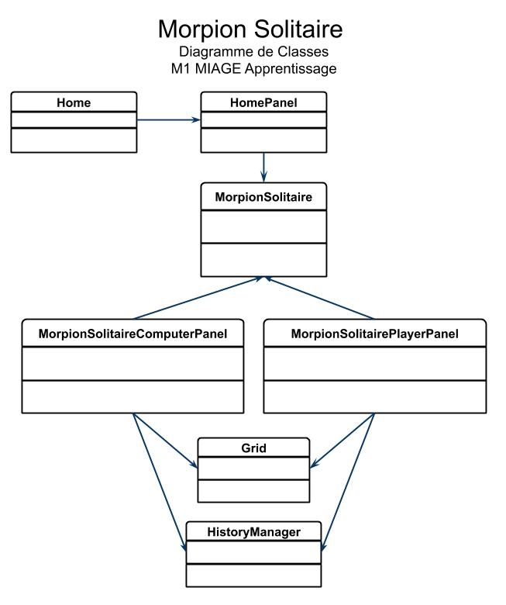**Architecture**

Pour la gestion de l’interface graphique d’accueil, nous avons utilisé JFrame comme conteneur de niveau supérieur (ici Home) et JPanel (HomePanel) pour la gestion des différents boutons qui servent à choisir le type de jeu voulu.

Au niveau du jeu, MorpionSolitaire en fonction des paramètres choisis par l’utilisateur fait appel soit à MorpionSolitaireComputer, soit MorpionSolitairePlayer.

Ces deux classes utilisent Grid et HistoryManager :

Grid est la classe qui gère la grille du jeu et donc les différents coups possibles (valides) mais aussi les 2 versions du jeu 5T et 5D. Cette classe a été fortement inspirée du [Rosetta Code](https://rosettacode.org/wiki/Morpion_solitaire/Java), qui nous a permis de gérer les différents points de la grille en manipulant les bits.

Pour finir, HistoryManager est la classe qui gère l’historique des parties. Après chaque fin de partie, la classe récupère le nom du joueur, le score, la version et la date du jour pour l’inscrire dans la dernière ligne d’un fichier .xslx à la racine du projet.

**Répartition de travail**

L’architecture de notre projet ainsi que les différentes classes ont été pensées collectivement, ensuite chacun fut chargé d’une partie.

Marcellino : Home et MorpionSolitaire

Jérémie : HistoryManager

Sarra : Grid

Cependant, notre travail reste collaboratif afin de ne pas s’isoler dans une classe et avoir une vue claire sur l’ensemble du projet.

**Fonctionnalités et limites**

Notre jeu permet à l’utilisateur ou à l’ordinateur de jour au Morpion Solitaire en 5D ou 5T.

Si c’est l’ordinateur qui joue, il choisit aléatoirement un coup parmi tous les coups valides à cette étape du jeu. De plus, un tableau des scores est consultable pour afficher la ou les meilleures grilles obtenues.

Notre objectif était aussi de proposer des tableaux de jeu différents 5T# ou 5D#. Malheureusement, aucune documentation n’a été trouvée sur ces plateaux et nous n’avons pas compris en quoi cela consiste.

Nous avons également exploré une piste de recherche de coup en maximisant le score futur et ce en utilisant l’algorithme de recherche MinMax. Dû à la justesse du temps qu’on s’était laissé, nous n’avons pas réussi à aller bien loin.